**DIAGNÓSTICO DO ABANDONO DE ANIMAIS NO CAMPUS DA UNIVERSIDADE ESTADUAL DO MARANHÃO - UEMA**

**Daniel Silva de Araujo1*, Leandro Macedo Miranda2,Lenka de Morais Lacerda3.**

*1Graduando em Medicina Veterinária – UEMA – São Luís/MA – Brasil – *Contato:araujodan550@gmail.com*

*2Doutorando* do *Programa de Pós-graduação em Ciência Animal – UEMA - São Luís/MA – Brasil*

*3Professora do curso de Medicina Veterinária – UEMA – São Luís /MA – Brasil*

**INTRODUÇÃO**

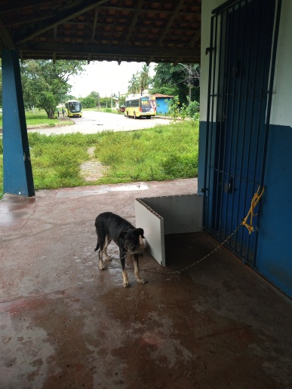Na América Latina o abandono de animais é frequente. Diversos elementos contribuem para essa problemática, tais como transtornos comportamentais dos animais de companhia, pouco espaço nas residências, modo de vida dos tutores, e a falta de informação acerca da responsabilidade quanto à posse, propriedade ou guarda de cães e gatos2,8. No Brasil, a situação não difere da encontrada em outros países latinos, com os centros urbanos concentrando grande parte do percentual de animais em situação de abandono. Isso gera uma série de consequências econômicas e prejudiciais à saúde humana e meio ambiente, como custos relacionados a estratégia de controle populacional e transmissão de zoonoses3,6,8. Nessa perspectiva, o controle populacional de animais, assim como o controle de zoonoses (raiva, leishmaniose, leptospirose, dentre outras) devem ser desenvolvidos a partir de programas governamentais ou políticas públicas em diferentes regiões e municípios do território brasileiro, o que exige alocação de recursos financeiros (técnicos e humanos), planejamento (diagnóstico, ações preventivas, controle e monitoramento) e dedicação permanente das instituições envolvidas1,3,8. O presente relato tem como objetivo investigar a presença de cães e gatos abandonados, através de registro fotográfico, no Campus Paulo VI da Universidade Estadual do Maranhão (UEMA), destacando a importância de se fazer intervenções nessa localidade.

**RELATO DE CASO E DISCUSSÃO**

Foi feito uma série de fotografias de animais de companhia abandonados ao longo do Campus Cidade Universitária Paulo VI, São Luís-MA, onde a equipe observou um quantitativo expressivo de cães e gatos, filhotes e adultos, machos e fêmeas residindo nos respectivos prédios dos cursos, muitos deles com saúde comprometida (Fig. 1).

**Figura 1:** Gatos em situação de abandono no prédio do curso de Medicina Veterinária – UEMA (Fonte: arquivo pessoal).

Esses animais são rotineiramente abandonados por pessoas dos bairros adjacentes ou por indivíduos que provavelmente usam como justificativa para o ato de abandono a presença do Hospital Veterinário Universitário no Campus da UEMA (Fig.2). Ademais, o acesso à universidade é facilitado por portões laterais onde não há controle do fluxo de pessoas, linhas de ônibus e portaria. Até o presente momento, não existem iniciativas por parte da reitoria da universidade e demais departamentos para a prevenção e combate ao abandono dos animais, sendo considerado mais um fator agravante dessa situação.



**Figura 2:** Cão abandonado no Campus Paulo VI da UEMA (Fonte: arquivo pessoal).

O Brasil ainda possui pouca literatura abordando os fatores associados ao abandono de animais. A maior parte dos dados relacionados vem dos Estados Unidos ou países do continente asiático. A carência de pesquisas brasileiras nessa área acaba dificultando o entendimento da real situação do país3,8.

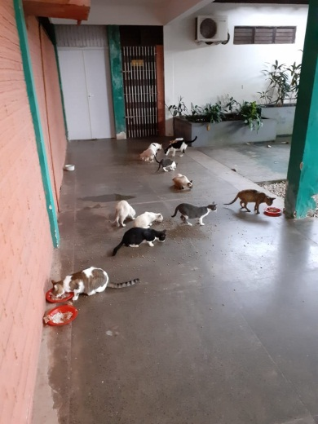Em 2005 a Organização Mundial da Saúde (OMS) divulgou um relatório acerca dos métodos de controle populacionais de animais de companhia, em que afirma que a captura e extermínio de cães e gatos não possui eficácia3. Nesse tocante, emerge a necessidade de busca por alternativas mais eficientes e que estejam de acordo com as competências do bem-estar4. O conjunto de ferramentas mais humanitárias pode incluir desde a educação de tutores e comunidade (participação social) até a elaboração de novas legislações a respeito da causa animal4,5,7. Outros mecanismos também podem ser utilizados, como a aplicação dos 4R - recolhimento seletivo, recuperação, ressocialização e reintrodução na sociedade (adoção)3,6.

O controle reprodutivo de cães e gatos é outra estratégia empregada para se reduzir taxa de natalidade e, consequentemente se obter um controle populacional. Tal controle pode ser realizado através de castração cirúrgica de animais domiciliados e abandonados. O êxito dessa iniciativa exige conhecimento quanto a dinâmica populacional de cães e gatos errantes, bem como identificação e acompanhamento desses animais3,6.

**CONSIDERAÇÕES FINAIS**

Diante do observado, fica evidente a situação de vulnerabilidade e abandono de cães e gatos no Campus da UEMA. Para mais, torna-se necessário o desenvolvimento de ações com propósito de solucionar tal problemática, uma vez que a comunidade acadêmica e a sociedade que tem acesso à universidade estão expostas às zoonoses.